# 所见即所得编辑器

# 入口

意识到和认可自己的情绪。不要试图掩盖或抑制自己的情绪，这可能会导致更多的负面情绪。相反，接受自己的情绪，承认它们存在并尝试理解它们。

接受困难和挑战。困难和挑战在生活中是常见的，但正是这些经历使我们成长和进步。尝试接受这些挑战，学习如何应对它们。

找到有效的应对策略。学会应对自己的情绪，例如通过呼吸练习、冥想、运动等活动来缓解压力和焦虑。寻求支持和建议，这可以来自朋友、家人或专业服务。

让自己忙碌。在困难和挑战出现时，尽量不要让自己陷入空虚和无所事事的想法中，寻找自己的兴趣爱好和事业，让自己的时间表保持有所安排和充实。

睡眠和饮食健康。休息时间和身体充足的营养是保持心理健康的关键要素。

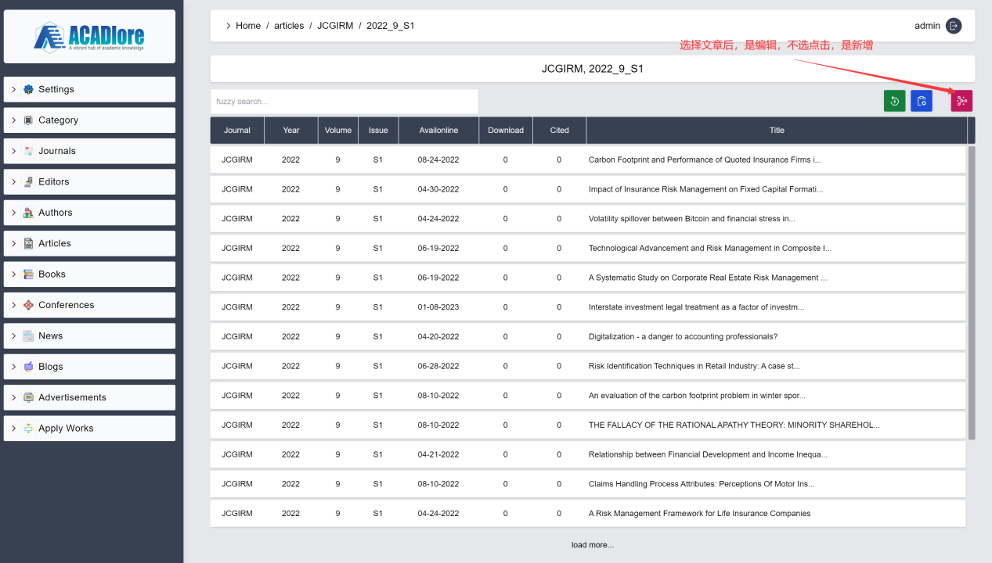

# 布局

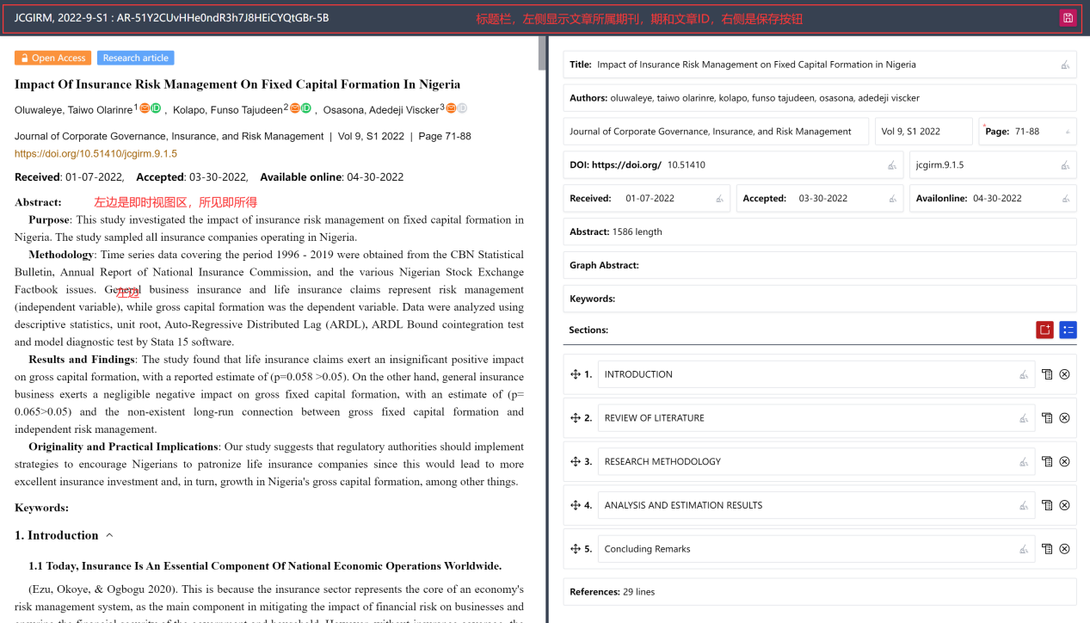

# 作者编辑

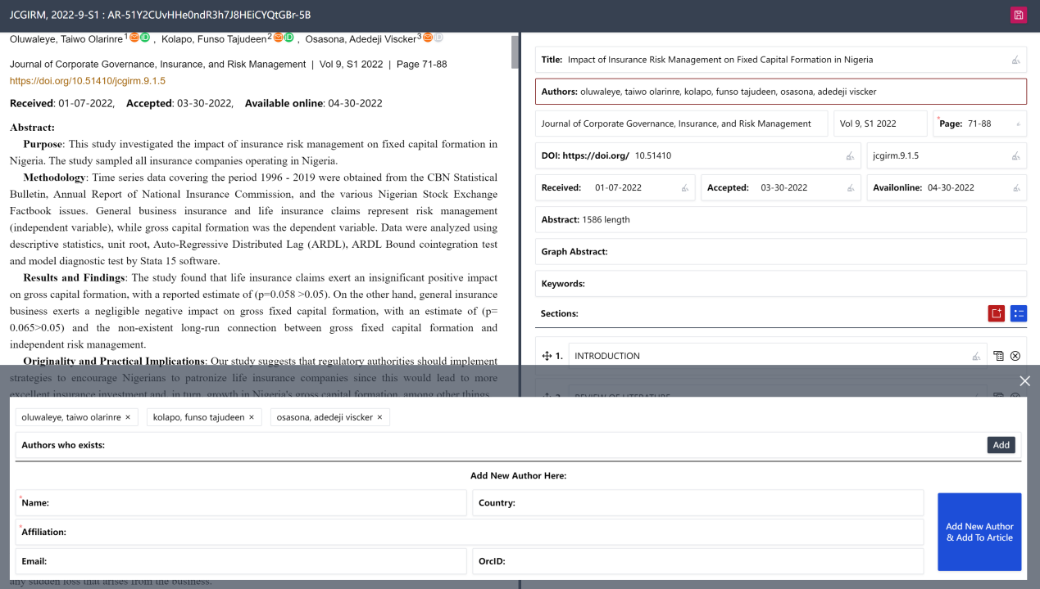

# 段落编辑（所有编号都是自动）

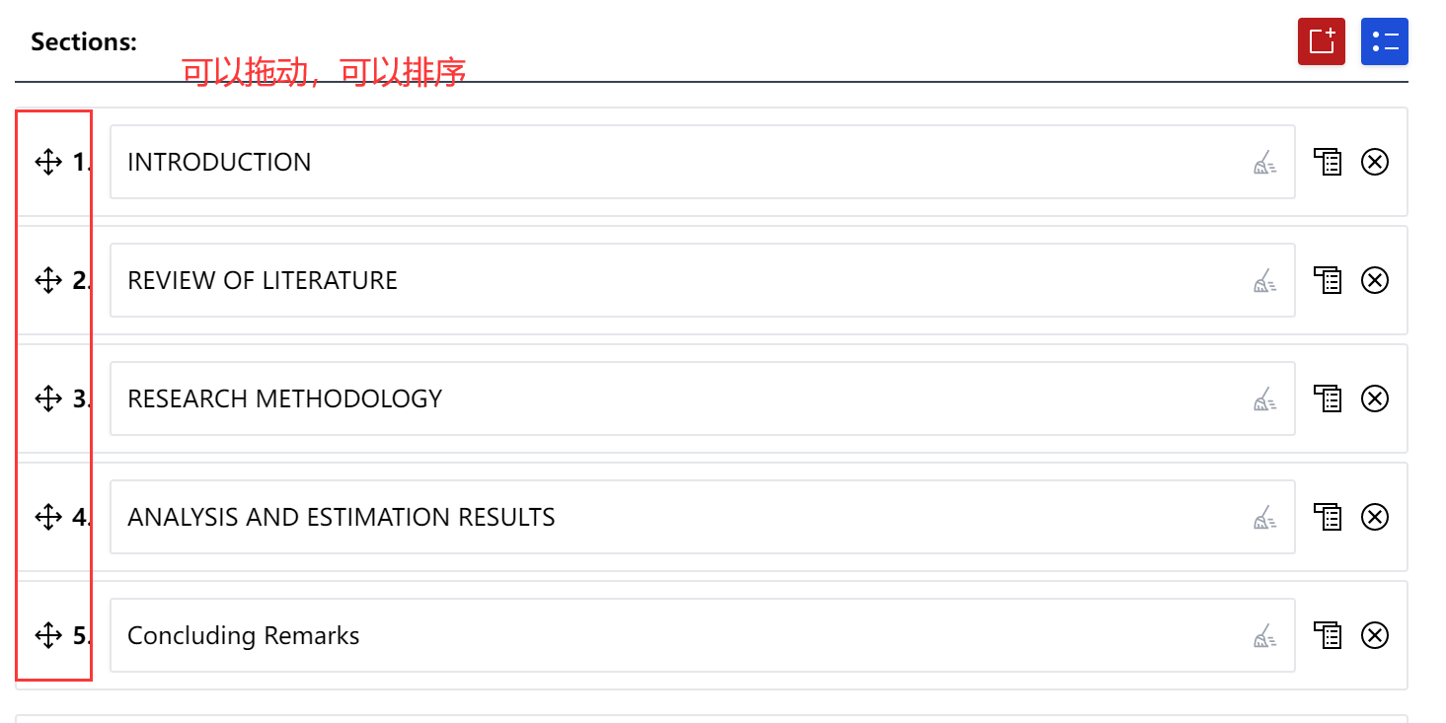

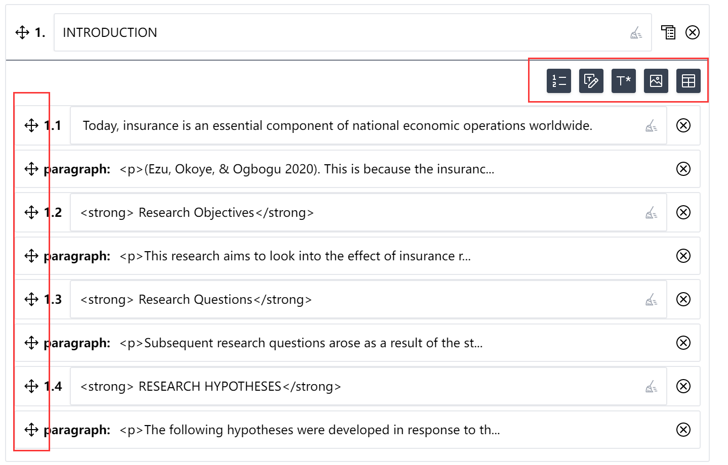

# 左右联动，即时查看，能定位到最小段落、公式、图片、表格

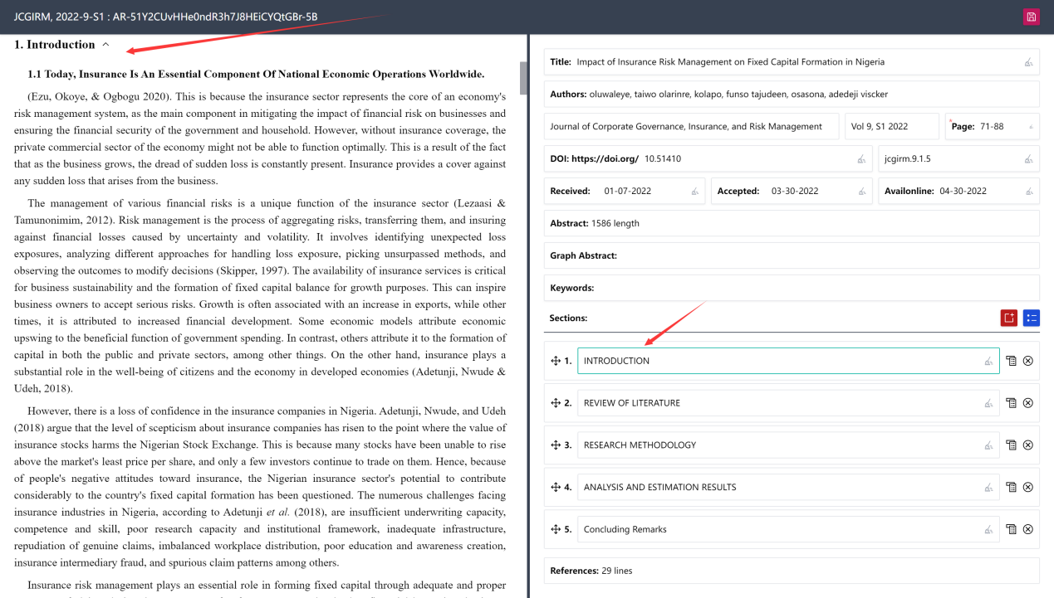

# 保存

